Generation på røven:
La generación perdida: "Muchos jóvenes no tienen lo suficiente para vivir"
Ser joven en España no es fácil. Hay mucha inseguridad laboral, los salarios son bajos y los apartamentos caros. El Movimiento 15M cambió la política pero la vida de los jóvenes españoles sigue siendo complicada.
https://espanaenlacalle.ibog.gyldendal.dk/?id=p141
"Si tienes un trabajo normal, es muy difícil vivir solo. Es prácticamente imposible".
Bernat García tiene 29 años. Hace un año se separó de su pareja. Ahora vive con dos amigos en un piso compartido. Es una forma muy común de vivir de los jóvenes españoles. Poca gente tiene la posibilidad de vivir solo en un piso. En España, los salarios son bajos y los alquileres son muy caros.
"Alquilar un piso en una ciudad grande fácilmente te cuesta 800 euros. Si cobras 1.200 euros, ¿cómo vives? ¡No vives!", dice Bernat.

Los españoles todavía sufren las consecuencias de la gran crisis económica que empezó en el 2008. Desde entonces, los salarios han bajado, y al mismo tiempo, han subido los precios de vivienda y las necesidades básicas.
Los jóvenes son los más perjudicados. "La generación perdida" es una forma común de denominar a los españoles de entre 16 y 30 años. Es la generación con más nivel de estudios de la historia de España. Pero muchos no encuentran trabajo relacionado con sus estudios. Tienen que sobrevivir con trabajos mal pagados o buscarse la vida de otra forma.

Bernat estudió Administración de Empresas en la universidad, pero los trabajos que conseguía después estaban mal pagados. Ahora da clases privadas de matemáticas a estudiantes. Ha tenido suerte. Es un trabajo bastante bien pagado. Lo suficiente para pagar una habitación en un piso compartido.
No todos tienen la misma suerte. El salario mínimo en España es de 900 euros al mes. Y muchas veces los contratos son de corta duración o a tiempo parcial. "Contratos basura", como dice la gente coloquialmente. No dan seguridad al trabajador.

"Hay muchos contratos basura. Por ejemplo, en tiendas de ropa o en restaurantes donde te pagan menos de 1.000 euros al mes, y trabajas ocho horas al día. Hay mucha gente que trabaja así. Es muy jodido", dice Bernat
Una de las consecuencias de la precariedad laboral es que los jóvenes no pueden independizarse. En Dinamarca, la edad media para salir de la casa familiar es de 21 años. En España, la edad media es de 29 años. El 53% de los jóvenes españoles entre los 25 y los 29 viven aún con sus padres. De los que tienen entre 30 y 34 años, el 25% todavía está en casa de los padres.
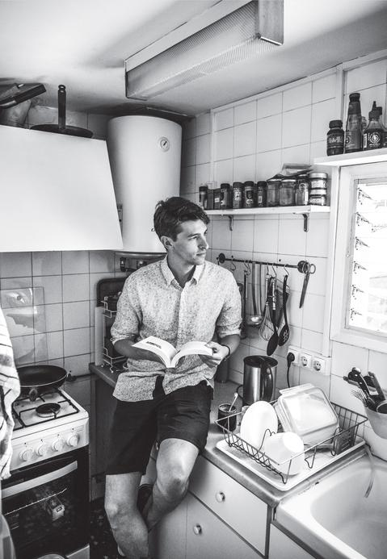
Eso también afecta a la posibilidad de empezar una vida en pareja. El 30% de las madres españolas tienen su primer hijo a partir de los 35 años. Y España tiene la tercera tasa de natalidad más baja de Europa, solo por detrás de Italia y Grecia.

Ser joven en España no es fácil. Las posibilidades son limitadas, los salarios son bajos. La tasa de desempleo juvenil es del 35%. Muchos jóvenes van al extranjero, a países como Inglaterra o Alemania, para buscarse la vida. Según las encuestas, el 43% de los jóvenes españoles de entre 20 y 34 años está dispuesto a emigrar a otro país para encontrar trabajo.

Bernat, por el momento, no piensa irse de España. Le gusta estar cerca de su familia y sus amigos. El futuro es incierto, pero Bernat se lo toma con calma.

"No soy una persona de hacer muchos planes, la verdad. Hay gente que hace más planes y que quiere tener una seguridad. Yo no. Vivo más el día a día y voy improvisando. No me asusta el futuro, al menos no ahora mismo."

